Предмет: Објашњење – јавна набавка број 04/16, чији је предмет набавка хоризонталног обележавања сигнализације

Захтев за појашњење :

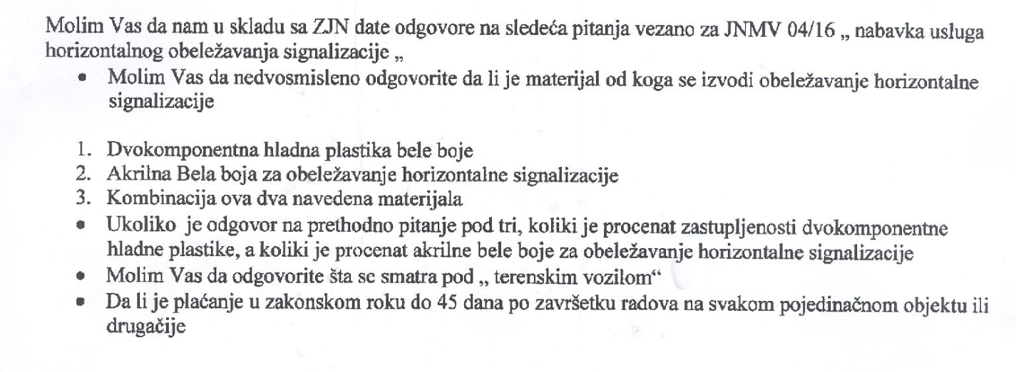
О д г о в о р

- Апликује се хладна пластика беле боје, стандардни тип – пуна структура и систем подужних ребрастих елемената када су у питању линије – потребно је да се има оспособљен тим за ове захтевне елементе на објектима посебног значаја као и одговарајућа опрема (шаблони, машине);
- Теренско возило је возило за превоз алата, материјала и радних екипа за уградњу (нпр. камион путар са седам седишта...);
- Плаћање ће се вршити у законском року до 45 дана од дана издавања рачуна;

